**ZÁPIS DO MATEŘSKÝCH ŠKOL**

**PRO ŠKOLNÍ ROK 2025/26 V BOHUMÍNĚ – ZÁBLATÍ SE KONÁ**

V MŠ NA PÍSKÁCH 70 V MŠ TOVÁRNÍ 427

**lze přijmout 9 dětí lze přijmout 17 dětí**

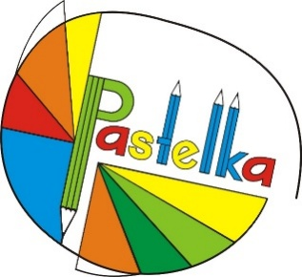

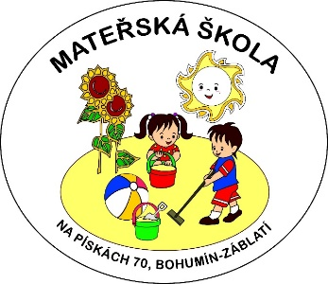

**6. 5. 2025**

**době od 9.00 do 14,30 hodin**

**Doklady k zápisu**

• Rodný list dítěte

• Občanský průkaz zákonného zástupce

• Zastupuje-li dítě jiná osoba než jeho zákonný zástupce, musí doložit oprávnění dítě zastupovat (např. list opatrovníka nebo soudní rozhodnutí)

• Žádost o přijetí do mateřské školy (je na webu školy k vytištění, nebo ji vypíšete u zápisu)

* Evidenční list pro dítě v mateřské škole, **opatřený potvrzením lékaře o řádném očkování** (je na webu školy k vytištění, nebo si jej můžete před zápisem vyzvednout v MŠ)

• Pokud je dítě v péči ŠPZ a bylo vystaveno Doporučení ŠPZ ke vzdělávání, je vhodné toto rovněž doložit u zápisu.

**Vyhodnocení přijímacího řízení**

Bude provedeno v souladu s kritérii pro přijímání dětí k předškolnímu vzdělávání (jsou umístěna na webu školy)

**Rozhodnutí o přijetí**

Bude vyvěšeno do 30 dnů na webu školy a na vstupních dveřích pod přiděleným registračním číslem i s termínem třídní schůzky pro rodiče nových dětí.

**Rozhodnutí o nepřijetí**

Bude zasláno poštou na adresu zákonného zástupce dítěte

**Těšíme se na Vás a Vaše děti**